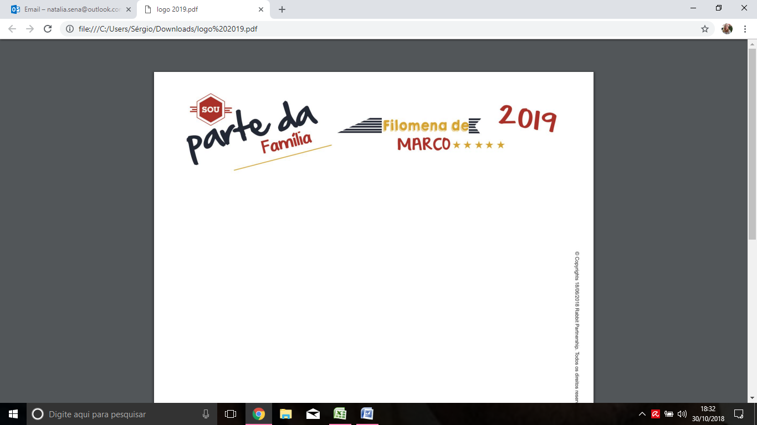

Números de Questões :10 | Valor:10 | Nota | Data
Disciplina: Matemática | Ano: 6º | Ensino Fundamental II | Bimestre:2°
Nome |  | Turma | N.

Professor: Rudnei Salvino Avaliação Bimestral

Pagina 245, Apostila Dom Bosco.
1-Escreva a multiplicação em forma de potência.
5.5.5

Pagina 248, apostila Dom Bosco.
2 - Complete os espaços em branco nos esquemas a seguir:
a)√ 4=_______,porque ______=____
b)√64=_______,porque_______=______

Pagina 257, apostila Dom Bosco.
3-Marque V ou F relacionado ao conteúdo estudado:

[ ] 6elevado a 2 é igual a 25.
[ ] 3 elevado ao cubo é igual a 27.
[ ] 8elevado ao quadrado é igual a 36.

Pagina 259, apostila Dom Bosco.
4 - Complete a tabela a seguir.
Número | Dobro do número | Quadrado do número
4
12

Capitulo 7, apostila Dom Bosco.
5- Marque (V) verdadeiro e (F) Falso
a) ( ) A sigla M.M.C , corresponde ao mínimo ,múltiplo, comum .
b) ( ) A sigla M.D.C, corresponde ao mínimo divisor comum.
c) ( ) O único número par primo é o 2

Pagina 396, apostila Dom Bosco.
6-Lucas comprou 15 quilograma de alho para vender na feira. Ele deseja colocar os alhos em saquinhos ¼ de quilograma cada um. Quantos saquinhos de alho Lucas vai fazer?

a)60 saquinhos b)45 saquinhos c) 20 saquinhos

Pagina 396, apostila Dom Bosco.
7-Lucas Pagou R$ 20,00 nos 15 quilogramas. Quanto ele vai lucrar vendendo cada saquinho por 1/10 do valor total pago nos 15 quilogramas.

a) R$ 2,00 cada saquinho b) R$ 2,50 cada saquinho c) R$ 2,30 cada saquinho

Pagina 235, apostila Dom Bosco.

8- Os Polígonos são nomeados conforme seu número de lados, ligue cada imagem com seus respectivos perímetros
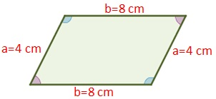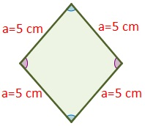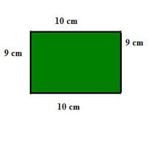
( ) ( ) ( )

a) 20 b) 24 c) 38

Capitulo 9, apostila Dom Bosco.
9-João foi ao restaurante e deparou com o seguinte cardápio:
Carne: Frango, peixe e carne de boi.
Verduras: Alface, couve e agrião.

De quantas maneiras diferentes ele pode fazer o seu prato?

Pagina 339, apostila Dom Bosco.
10- Faça o m.m.c. dos seguintes números. Assinale a resposta que corresponde ao seu resultado

5,15.

- 15 b) 12 c) 25

